卫星导航定位行业挑战及前景分析（附报告目录）
1、行业背景及发展状况
按照应用服务群体，卫星导航定位市场可分为两大类：一是面向专业用户的专业应用市场，例如测绘、航海、航空、国防、时间同步以及机械控制等；二是面向大众用户的应用市场，例如手机导航、车载导航及车辆监控系统等。导航产业是新技术应用密集，技术发展速度最快的高科技产业之一，新增用户连年增长；且随着技术的发展，我国现已投入使用的卫星导航产品和服务系统也面临着换代的需求，市场潜力巨大。
相关报告：北京普华有策信息咨询有限公司《2020-2026年卫星导航定位行业发展前景与趋势展望研究报告》

2、行业发展影响
（1）技术发展相对滞后
目前我国部分企业已研发出应用于北斗卫星导航系统的核心芯片，但各企业生产的芯片大小、形状没有实现统一，存在芯片适配性差、生产成本高的情况。芯片发展亟待解决多手段结合无缝导航、增强信号抗干扰性能、实现滤波器小型化等技术问题。
同时北斗系统用户终端设备研制开发严重滞后于系统建设。主要是因为用户终端设备研制起步较晚，没有做到与系统建设同步研发。其次是因为用户终端研制难度大，研发成本高，尚未形成规模化效益，研发生产上投入分散，低水平重复，民用终端设备难以提高性能价格比。大部分核心部件例如专用芯片、中高档基板和接收机基本上依赖进口，产品的价格、产品质量及生产能力尚不具备国际竞争能力。
（2）行业标准尚不健全
我国暂行的卫星导航标准主要分布在应用较广的交通运输、民航及空管、铁路运输、测绘勘探领域、防震减灾领域及相关的监控管理领域、精密授时及高精度时间应用。但涉及应用有关标准的研究制定工作，缺乏统一的规划和组织管理，更谈不上设立专业的标准化研究机构与国际接轨。目前全国小型卫星导航定位信息服务商不下千家，龙蛇混杂，各种型号的模块和导航服务体系都不尽相同，很难进行统一的系统建设，各自行业之间难以进行交流与合作。虽然目前国家质量监督检验检疫总局和国家标准化管理委员会出台了一些卫星导航终端技术相关标准，但标准制定明显落后于发达国家。
（3）地图更新滞后
地图是导航系统中最为重要的部件，而我国地图的精确度不高，升级也较为缓慢，因此导致导航器在使用中会出现导航失误的现象，这使得导航产业在国内推进较为缓慢。目前国内地理信息系统不是很健全，一方面由于城乡建设日新月异，包括国家的一些编码体系也处在变革的过程中，如公路、街道、社区、楼宇的门牌号等编码和名称经常会变化，没有一个详细、准确的系统可用。另一方面，地图的编制需要大量人力、物力的投入。国内电子地图本来就少，其制作和更新的花费就更大，这就需要有强大的资金实力来支持，一般民营企业难以承受。
3、行业发展前景
2016 年 6 月 16 日发表的《中国北斗卫星导航系统》白皮书，指出“北斗卫星导航系统（以下简称北斗系统）是中国着眼于国家安全和经济社会发展需要，自主建设、独立运行的卫星导航系统，是为全球用户提供全天候、全天时、高精度的定位、导航和授时服务的国家重要空间基础设施。20 世纪后期，中国开始探索适合国情的卫星导航系统发展道路，逐步形成了三步走发展战略：2000 年年底，建成北斗一号系统，向中国提供服务；2012 年年底，建成北斗二号系统，向亚太地区提供服务；计划在 2020 年前后，建成北斗全球系统，向全球提供服务。”同时明确了“中国高度重视北斗系统建设，将北斗系统列为国家科技重大专项，支撑国家创新发展战略。”其中，“中国积极培育北斗系统的应用开发，打造由基础产品、应用终端、应用系统和运营服务构成的北斗产业链，持续加强北斗产业保障、推进和创新体系，不断改善产业环境，扩大应用规模，实现融合发展，提升卫星导航产业的经济和社会效益。”
2015 年 10 月《国家民用空间基础设施中长期发展规划（2015-2025 年）》指出：到 2020 年，建成由35 颗卫星组成的北斗全球卫星导航系统，形成优于 10 米定位精度、20 纳秒授时精度的全球服务能力。按照《国家卫星导航产业中长期发展规划》中规划：“到 2020 年，我国卫星导航产业创新发展格局基本形成，产业应用规模和国际化水平大幅提升，产业规模超过 4000 亿元，北斗卫星导航系统及其兼容产品在国民经济重要行业和关键领域得到广泛应用，在大众消费市场逐步推广普及，对国内卫星导航应用市场的贡献率达到 60%，重要应用领域达到 80%以上，在全球市场具有较强的国际竞争力。”
十三五”规划明确提出：“实施军民融合发展工程，在海洋、太空、网络空间等领域推出一批重大项目和举措，打造一批军民融合创新示范区。”以卫星通信、卫星遥感、卫星导航为代表的信息服务已广泛应用于国家安全、经济建设和大众民生的诸多领域，十三五期间海事、海洋和渔业等领域都有明确的建设规划。
报告架构导图：
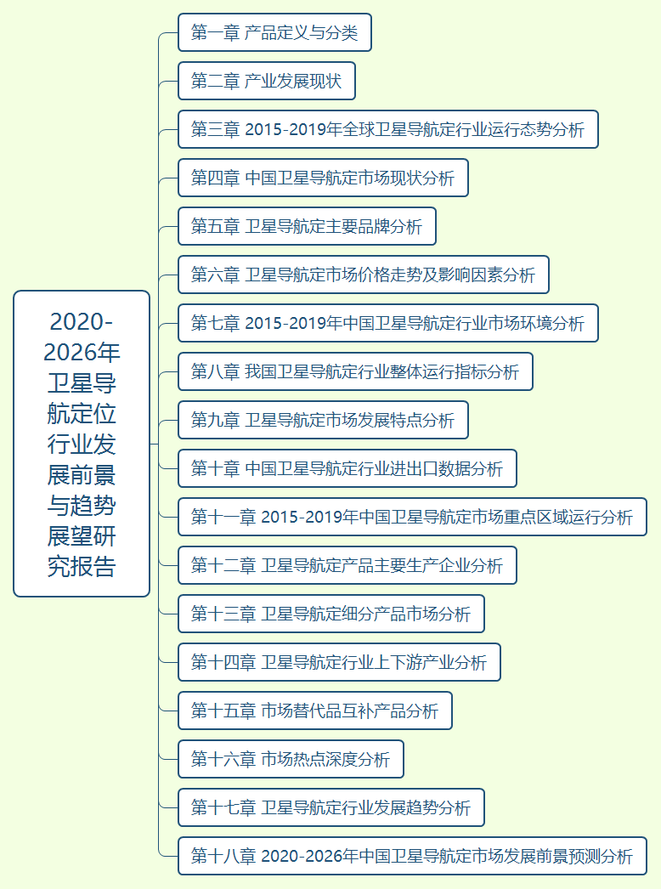
详细报告目录见普华有策官网
目录
第一章 产品定义与分类
第一节 产品定义
第二节 产品分类
第三节 产品用途

第二章 产业发展现状
第一节 卫星导航定产业现状概述
第二节 卫星导航定行业所处生命周期
第三节 卫星导航定行业政策环境
一、 国内政策
二、 国外政策
1、产品政策
2、贸易保护政策

第三章 2015-2019年全球卫星导航定行业运行态势分析
第一节 2015-2019年全球经济运行情况分析
第二节 2015-2019年全球卫星导航定市场发展概况
第三节 2015-2019年全球卫星导航定行业总体产能规模
一、全球卫星导航定产业总体产能规模
二、全球卫星导航定行业生产区域分布
第四节 全球卫星导航定产量分析
第五节 全球卫星导航定市场销售量分析
第六节 全球卫星导航定市场销售额分析
第七节 全球卫星导航定市场需求分析
第八节 全球卫星导航定行业供需平衡状况分析
一、卫星导航定行业供需平衡现状
二、影响行业供需平衡的因素分析
第九节 卫星导航定市场主要国家和地区发展概况

第四章 中国卫星导航定市场现状分析
第一节 2015-2019年中国卫星导航定市场发展概况
第二节 2015-2019年中国卫星导航定行业总体产能规模
一、卫星导航定产业总体产能规模
二、卫星导航定行业生产区域分布
第三节 中国卫星导航定产量分析
第四节 中国卫星导航定市场销售量分析
第五节 中国卫星导航定市场销售额分析
第六节 中国卫星导航定市场需求分析
第七节 行业供需平衡状况分析
一、卫星导航定行业供需平衡现状
二、影响行业供需平衡的因素分析

第五章 卫星导航定主要品牌分析
第一节 卫星导航定品牌构成
第二节 主要品牌区域市场占有率分析
第三节 品牌满意度分析

第六章 卫星导航定市场价格走势及影响因素分析
第一节 2015-2019年市场价格走势
第二节 市场价格地区分布与主要影响因素
一、市场价格地区分布
二、市场价格区域性影响因素分析
第三节 2020-2026年市场价格预测

第七章 2015-2019年中国卫星导航定行业市场环境分析
第一节 2015-2019年中国经济运行情况分析
第二节 卫星导航定行业政策环境分析
一、卫星导航定行业管理体制分析
二、 卫星导航定行业相关标准分析
第三节 卫星导航定行业技术环境分析
一、卫星导航定行业技术水平现状
二、 卫星导航定行业专利技术分析
1、卫星导航定行业专利申请数分析
2、卫星导航定行业专利公开数量变化情况
3、卫星导航定行业专利申请人分析
4、卫星导航定行业热门技术分析

第八章 我国卫星导航定行业整体运行指标分析
第一节 2015-2019年中国卫星导航定行业总体规模分析
一、企业数量结构分析
二、人员规模状况分析
三、行业资产规模分析
四、行业市场规模分析
第二节 2019年中国卫星导航定制造行业结构分析
一、企业数量结构分析
1、不同类型分析
2、不同所有制分析
二、销售收入结构分析
1、不同类型分析
2、不同所有制分析
第三节 2015-2019年中国卫星导航定行业产销情况分析
一、我国卫星导航定行业工业总产值
二、我国卫星导航定行业工业销售产值
三、我国卫星导航定行业产销率
第四节 2015-2019年中国卫星导航定行业财务指标总体分析
一、行业盈利能力分析
1、我国卫星导航定行业销售利润率
2、我国卫星导航定行业成本费用利润率
3、我国卫星导航定行业亏损面
二、行业偿债能力分析
1、我国卫星导航定行业资产负债比率
2、我国卫星导航定行业利息保障倍数
三、行业营运能力分析
1、我国卫星导航定行业应收帐款周转率
2、我国卫星导航定行业总资产周转率
3、我国卫星导航定行业流动资产周转率
四、行业发展能力分析
1、我国卫星导航定行业总资产增长率
2、我国卫星导航定行业利润总额增长率
3、我国卫星导航定行业主营业务收入增长率
4、我国卫星导航定行业资本保值增值率

第九章 卫星导航定市场发展特点分析
第一节 市场周期性、季节性等特点
第二节 市场壁垒
一、市场进入门槛
二、市场成长门槛
三、市场壁垒预测
第三节 市场发展优劣势分析
一、市场发展优势分析
二、市场发展劣势分析
第四节 市场竞争程度
一、市场集中度
二、市场竞争类型
三、重点企业市场份额分析

第十章 中国卫星导航定行业进出口数据分析
第一节 进口市场分析
一、卫星导航定产品进口产品结构
二、卫星导航定产品进口地域格局
三、2017-2019年进口数量与金额统计
第二节 出口市场分析
一、卫星导航定产品出口产品结构
二、卫星导航定产品出口地域格局
三、2017-2019年出口数量与金额统计
第三节 进出口政策
第四节 未来卫星导航定行业进出口趋势预测
一、2020-2026年卫星导航定进口数量与金额预测
二、2020-2026年中国卫星导航定出口数量与金额预测

第十一章 2015-2019年中国卫星导航定市场重点区域运行分析
第一节 2015-2019年华东地区卫星导航定市场运行情况
一、华东地区卫星导航定市场规模
二、华东地区卫星导航定市场特点
三、华东地区卫星导航定市场潜力分析
第二节 2015-2019年华南地区卫星导航定市场运行情况
一、华南地区卫星导航定市场规模
二、华南地区卫星导航定市场特点
三、华南地区卫星导航定市场潜力分析
第三节 2015-2019年华中地区卫星导航定市场运行情况
一、华中地区卫星导航定市场规模
二、华中地区卫星导航定市场特点
三、华中地区卫星导航定市场潜力分析
第四节 2015-2019年华北地区卫星导航定市场运行情况
一、华北地区卫星导航定市场规模
二、华北地区卫星导航定市场特点
三、华北地区卫星导航定市场潜力分析
第五节 2015-2019年西北地区卫星导航定市场运行情况
一、西北地区卫星导航定市场规模
二、西北地区卫星导航定市场特点
三、西北地区卫星导航定市场潜力分析
第六节 2015-2019年西南地区卫星导航定市场运行情况
一、西南地区卫星导航定市场规模
二、西南地区卫星导航定市场特点
三、西南地区卫星导航定市场潜力分析
第七节 2015-2019年东北地区卫星导航定市场运行情况
一、东北地区卫星导航定市场规模
二、东北地区卫星导航定市场特点
三、东北地区卫星导航定市场潜力分析

第十二章 卫星导航定产品主要生产企业分析
第一节 A企业
一、基本情况
二、企业主要产品及市场定位
三、企业财务分析
1、企业主要经济指标分析
2、企业盈利能力分析
3、企业偿债能力分析
4、企业运营能力分析
5、企业成长能力分析
四、竞争优劣势
五、发展战略
第二节 B企业
一、基本情况
二、企业主要产品及市场定位
三、企业财务分析
1、企业主要经济指标分析
2、企业盈利能力分析
3、企业偿债能力分析
4、企业运营能力分析
5、企业成长能力分析
四、竞争优劣势
五、发展战略
第三节 C企业
一、基本情况
二、企业主要产品及市场定位
三、企业财务分析
1、企业主要经济指标分析
2、企业盈利能力分析
3、企业偿债能力分析
4、企业运营能力分析
5、企业成长能力分析
四、竞争优劣势
五、发展战略
第四节 D企业
一、基本情况
二、企业主要产品及市场定位
三、企业财务分析
1、企业主要经济指标分析
2、企业盈利能力分析
3、企业偿债能力分析
4、企业运营能力分析
5、企业成长能力分析
四、竞争优劣势
五、发展战略
第五节 E企业
一、基本情况
二、企业主要产品及市场定位
三、企业财务分析
1、企业主要经济指标分析
2、企业盈利能力分析
3、企业偿债能力分析
4、企业运营能力分析
5、企业成长能力分析
四、竞争优劣势
五、发展战略

第十三章 卫星导航定细分产品市场分析
第一节 细分产品特色
第二节 细分产品市场规模及增速
第三节 2020-2026年细分产品市场规模及增速预测
第四节 重点细分产品市场前景预测

第十四章 卫星导航定行业上下游产业分析
第一节 卫星导航定产业结构分析
第二节 上游产业分析
一、行业现状
二、市场现状分析
三、发展趋势预测
四、行业竞争状况及其对卫星导航定行业的意义
第三节 下游产业分析
一、行业现状
二、市场现状分析
三、发展趋势预测
四、行业新动态及其对卫星导航定行业的影响
五、行业竞争状况及其对卫星导航定行业的意义
六、产业结构调整方向分析

第十五章 市场替代品互补产品分析
第一节 产品替代品分析
一、替代品种类
二、替代品对卫星导航定行业的影响
三、替代品发展趋势
第二节 产品互补品分析
一、互补品种类
二、互补品对卫星导航定行业的影响
三、互补品发展趋势

第十六章 市场热点深度分析
第一节 市场产业链分析及延长策略
第二节 转变经济增长结构对市场影响
第三节 低碳循环经济对市场发展影响
第四节 市场“十三五”发展规划要点
第五节 国家区域协调发展规划对市场发展影响

第十七章 卫星导航定行业发展趋势分析
第一节 卫星导航定行业政策趋向
第二节 2020-2026年我国卫星导航定行业趋势分析
一、2020-2026年我国卫星导航定行业技术发展趋势分析
1、技术发展趋势分析
2、产品发展趋势分析
3、产品应用趋势分析
二、2020-2026年我国卫星导航定行业市场发展空间
第三节 影响企业生产与经营的关键趋势
一、市场整合成长趋势
二、需求变化趋势及新的商业机遇预测
三、企业区域市场拓展的趋势
四、科研开发趋势及替代技术进展
五、影响企业销售与服务方式的关键趋势

第十八章 2020-2026年中国卫星导航定市场发展前景预测分析
第一节 2020-2026年卫星导航定市场发展前景
第二节 2020-2026年卫星导航定市场规模预测
第三节 2020-2026年我国卫星导航定行业价格走势分析
第四节 2020-2026年中国卫星导航定行业供需预测
一、2020-2026年中国卫星导航定行业供给预测
二、2020-2026年中国卫星导航定行业需求预测
三、2020-2026年中国卫星导航定行业供需平衡预测
第五节 2020-2026年中国卫星导航定行业前景展望分析
一、产业振兴规划对行业的影响分析
二、基础建设猛增带给行业的机遇分析
三、卫星导航定迎来政策发展机遇
第六节 卫星导航定行业风险分析
第七节 卫星导航定行业进入障碍分析
第八节 卫星导航定行业竞争格局展望

